
2022年广州市初中学业水平考试历史
本试卷共9页，28小题，满分90分。考试用时60分钟。
一、单项选择题（本大题共25小题，每小题2分，共50分。每小题给出的四个选项中，只有一项是最符合题目要求的）
1. 考古工作者在河北磁县发掘出一处距今八九千年的遗址，发现了上百个储存粮的粮窖。同时，出土了翻地用的石铲等工具。这表明，当时该地区（ ）
A. 修建了水利工程 B. 已有了原始农业 C. 建立了早期国家 D. 出现了成熟文字
2. 据统计，历年出土的商代青铜容器达数千件，兵器、车马器和工具等更以万计，其中许多青铜器构思精巧、雕镂精美、造型逼真。这表明商朝（ ）
A. 统治阶级残暴 B. 饮酒之风盛行 C. 青铜工艺高超 D. 分封制度确立
3. 汉朝规定、每年祭祀高祖庙时，诸侯需奉献黄金资助。汉武帝曾借口诸侯所献黄金的分量和成色不足，一年就夺去了106个诸侯的爵位。汉武帝的做法（ ）
A. 抵御了匈奴南下袭扰 B. 有利于加强中央集权
C. 落实了休养生息政策 D. 有助于经济重心南移
4. 东晋王羲之的书法自由潇洒，将个人审美意识寄托于字体、笔意、结构、走势图是其代表作《兰亭集序》（摹本·局部）。
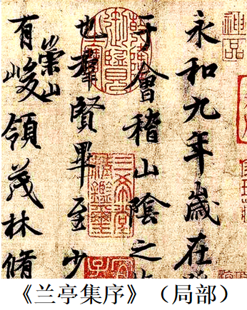
该作品的字体是（ ）
A. 隶书 B. 楷书 C. 行书 D. 草书
5. 北宋都城东京开封，坊、市不分，夜禁取消；南食、北食、川饭、胡饼，各地风味难以尽数；酒楼菜肴、食店小吃异彩纷呈。这反映了当时（ ）
A. 铁犁牛耕出现 B. 城市经济繁荣 C. 土地兼并严重 D. 海外贸易发达
6. 元朝在继承前代制度的基础上，对地方行政区划与管理制度进行了改革。今天的广州在元朝时最有可能隶属于（ ）
A. 江西行省 B. 西域都护府 C. 宣政院 D. 澎湖巡检司
7. 明清时期许多文学作品，如《水浒传》《红楼梦》等，大量使用口语化的民间语言，热情歌颂了被压迫人民的抗争精神。这反映了（ ）
A. 科学技术的进步 B. 藩镇割据的出现 C. 东南倭寇的猖獗 D. 市民文化的繁荣
8. 有历史学习小组在进行主题学习时，选用了以下部分相关资料：
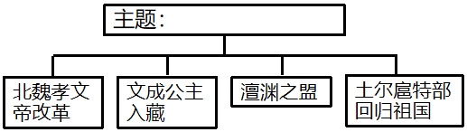
该小组的学习主题最有可能是（ ）
A. 民族关系的发展 B. 经济政策的变化 C. 儒家思想的演变 D. 科举制度的确立
9. 1843年，两江总督向道光帝汇报说：“吏治日坏，民生日困”。1848年，广东学进京觐见道光帝，说他沿路所见，“盗贼蜂起，民不聊生”。这说明当时（ ）
A. 皇帝权力削弱 B. 血缘纽带松弛 C. 社会矛盾加剧 D. 自然经济繁荣
10. 清末民初，状元实业家张謇以实业辅助教育，以教育改良实业，造福一方，影响全国。这反映了张謇（ ）
A. 变法图强的理念 B. “实业救国”的思想 C. 民主共和的观念 D. “扶清灭洋”的主张
11. 民国初年，文化界掀起了一场论战。一方认为，用“粗俗”的白话文代替优雅文言文是一种倒退：另一方则认为文言文死气沉沉，白话文更有活力。这场论战发生在（ ）
A. 太平天国运动时期 B. 洋务运动时期 C. 义和团运动时期 D. 新文化运动时期
12. 1924年10月，时任中国社会主义青年团中央特派员的陈延年来到广州，协助周恩来选派党团员到黄埔军校学习。与此直接相关的是（ ）
A. 国共合作的实现 B. 红军长征的胜利 C. 土地革命的开展 D. 二次革命的失败
13. 20世纪40年代初，美国著名歌手保罗罗伯逊灌制了用中英双语演唱的名为《起来》的唱片。该唱片收录了《义勇军进行曲》《游击队之歌》《到敌人后方去》等中国革命歌曲，并在法国、印度、捷克等国家或地区发行。这反映了（ ）
A. 五四运动促进思想解放 B. 辛亥革命推翻封建帝制
C. 抗日战争受到国际关注 D. 人民解放战争取得胜利
14. 1948年，解放区的农民群众在“参军保田”的口号下，将粮食、被服等送上前线，大批青壮年农民踊跃参加人民军队，农民的革命积极性高涨。这是因为（ ）
A. 三民主义的提出 B. 《天朝田亩制度》颁布
C. 土地改革的进行 D. 中华民国临时政府成立
15. 下图是20世纪50年代中国军队缴获的美七师三十一团团旗和南朝鲜首都师白虎团团旗，现收藏于中国人民革命军事博物馆。
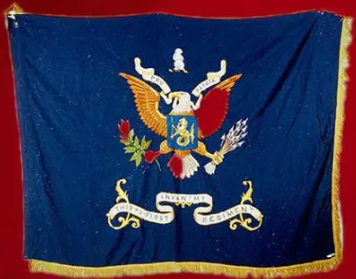  三十一团团旗 | 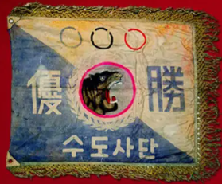  白虎团团旗

与这两件文物相关的历史是（ ）
A. 甲午战败，危机加剧 B. 百团大战，战果辉煌
C. 渡江战役，解放南京 D. 抗美援朝，保家卫国
16. 1954年春，广州郊区农村以22个常年互助组、5个临时互助组为基础，并吸收了一批单干农民，建成了11个农业生产合作社。这反映了（ ）
A. 社会主义改造的需要 B. 企业公私合营的开展
C. 杂交水稻技术的推广 D. 对外开放格局的形成
17. 下图是某解放军战士的日记（部分）。该战士默默无闻地为人民做了大量好事，毛主席曾为他题词，号召全国人民向他学习,其服务人民、助人为乐的精神教育和影响了几代中国人。
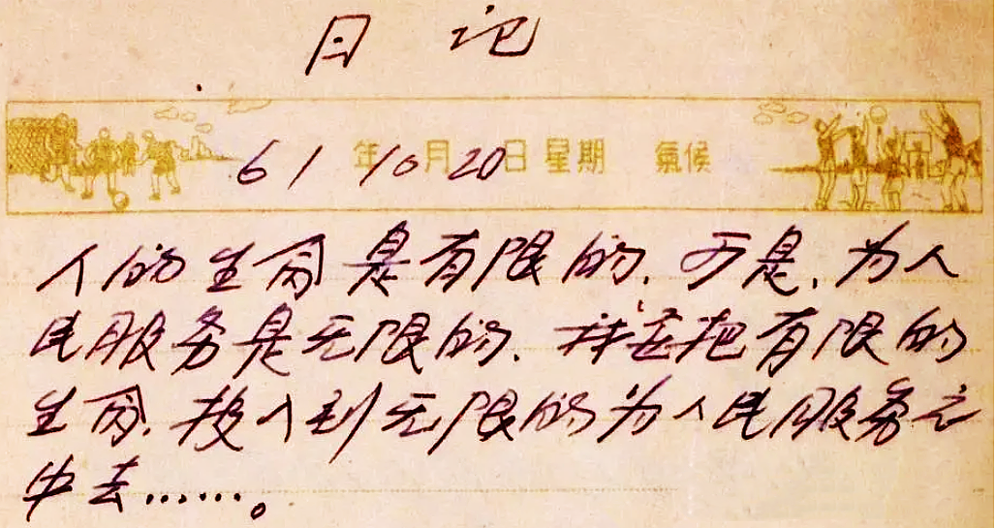
这名解放军战士是（ ）
A. 黄继光 B. 邱少云 C. 焦裕禄 D. 雷锋
18. 1970年4月，我国成功地发射了第一颗人造地球卫星。1975年11月，我国又成功地发射了一颗人造地球卫星，这颗卫星在正常运行后，按预定计划返回地面。这反映了我国（ ）
A. 核能技术进步 B. 航天技术的发展
C. 高考制度的恢复 D. 共同富裕的实现
19. 意大利某广场立有一块公元前1世纪的关于屋大维的公共纪念碑，碑上有如下一段铭文（节选）：
皇帝凯撒·奥古斯都
十二次担任总司令
十一次担任执政官
十四次担任保民官
他把埃及交给罗马人民统治
该铭文内容可用于探究（ ）
A. 两河流域的文学 B. 雅典民主的确立
C. 古代埃及的艺术 D. 古代罗马的扩张
20. 1775年至1813年，英国伯明翰有一个科学和工艺研究的学会。改良蒸汽机的瓦特是其会员之一，会员间相互合作，促进了科学的应用。该材料可直接用于研究（ ）
A. 工业革命的兴起 B. “光荣革命”的爆发
C. 明治维新的开始 D. “电气时代”的来临
21. 从18世纪初开始，法国频繁对外战争加之王室挥霍无度，导致债台高筑。到1789年，国债已高达45亿锂，需付利息已同全年财政收入相近。为此，政府不断加重税收。这反映了法国（ ）
A. 种姓制度的形成 B. 农奴制最终废除 C. 大众教育的普及 D. 旧制度存在危机
22. 1871年，巴黎公社革命失败后，公社委员欧仁·鲍狄埃写了著名的战斗诗篇《国际》。后来，作曲家为其谱曲，定名为《国际歌》。以下是《国际歌》中的一段歌词：
从来就没有什么救世主，
也不靠神仙皇帝：
要创造人类幸福，
全靠我们自己。
其中“我们自己”是指（ ）
A. 无产阶级 B. 资产阶级 C. 地主阶级 D. 农民阶级
23. 1920年至1929年，美国工业总产值增加了50%以上，但工人的平均工资和就业总人数几乎未变。据此可知，当时的美国（ ）
A. 工人购买力下降 B. 法西斯势力上台 C. 贫富差距已消除 D. 独立战争已爆发
24. 1958年起，美国开始重点援助环绕苏联和中国边境线上所谓“前沿防卫”地区的发展中国家，而对其他更为贫困的国家和地区，则其少援助。这反映了（ ）
A. 苏联工业化的完成 B. 美国实施冷战政策
C. 欧洲一体化的形成 D. 两极格局最终瓦解
25. 当今，互联网通达世界，信息获取更加便捷，浩繁的信息并不一定能提高人们的认识水平，有些人甚至将剪剪贴贴当作一种新形式的文学活动。这反映了互联网（ ）
A. 阻碍全球经济一体化 B. 推动文学艺术创新
C. 带来一定的负面影响 D. 引发生态环境危机
二、非选择题（本大题共3小题，共40分。26题12分，27题14分，28题14分）
26. 历史文献是研究历史的重要依据，是对历史现象的文字记录，包含史书、历史档案、文学作品等。阅读材料，完成下列要求。
材料一 我国的历史文献数量繁多，其中《史记》与《资治通鉴》记载的历史时段长，内容丰富，并列为中国史学的不朽巨著。两部史书大致情况如下：
序号 | 史书 | 记载时段 | 作者
A | 《史记》 | 从传说中的黄帝到汉武帝 | 司马迁
B | 《资治通鉴》 | 从战国到五代 | 司马光
材料二
类型 | 唐朝长安城平面图 | 诗歌
内容 | 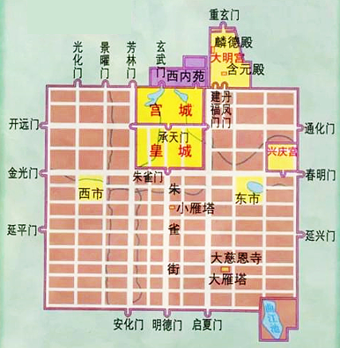 | 登观音台望城  白居易  百千家似围棋局，  十二街如种菜畦。  遥认微微入朝火，  一条星宿五门西。  注释：  ①菜畦：菜田中划分的方形小块。  ②一条星宿：百官早朝时所执灯火，就如天空一道星宿。
备注 | 学者复原的唐朝长安城平面图 | 《登观音台望城》被诸多学者用以研究唐朝长安城

（1）如果你要查找关于唐朝长安城的史料，请从材料一中选择一部史书（只需写出英文字母序号），并说明选择这部史书的理由。
（2）观察材料二中的长安城平面图，概括《登观音台望城》所反映的唐朝长安城的特点。
（3）除查阅文献外，请你列举其他可以获得关于唐朝长安城知识的方法。
27. 中国共产党一经诞生，就把为中国人民谋幸福、为中华民族谋复兴确立为自己的初心使命。阅读材料，完成下列要求。
材料一 1921年，中国共产党成立。那时候，中华民族呈现在世界面前的是一派衰败凋零的气象。北洋军阀政府统治期间，共与列强签订了243个不平等条约。1949中华人民共和国成立。那时候，中国共产党接手的是国民党留下的千疮百孔的烂摊子。1950年，在列入统计的141个国家中，只有10个国家的人均国内生产总值低于中国。
——摘编自《求是》杂志评论员《在历史纵深处看全面小康伟大成就》
材料二 中华人民共和国成立以来，经过近30年的建设，人民生活有了很大改善，1978年，中国的发展到了新的历史转折点，我们党坚定不移地把改革开放推向前进，深度融入世界经济。2020年，我国国内生产总值在世界经济总量的比重超过17%。2021年，我国全面建成了小康社会。中国人民过上了前所未有的幸福安康的生活。
——摘编自《求是》杂志评论员《在历史纵深处看全面小康伟大成就》
材料三 经过全党全国各族人民持续奋斗，我们实现了第一个百年奋斗目标，在中华大地上全面建成了小康社会，历史性地解决了绝对贫困问题，正在意气风发向着全面建成社会主义现代化强国的第二个百年奋斗目标迈进。
——习近平《在庆祝中国共产党成立100周年大会上的讲话》
（1）根据材料一并结合所学知识，指出1921年至1949年中国共产党面临的困境。
（2）根据材料二、二并结合所学知识，列举为实现第一个百年奋斗目标，中国共产党自1978年以来采取重大举措。
（3）根据材料并联系实际，谈谈你能为实现第二个百年奋斗目标所做的努力。（要求：观点正确）
28. 历史是过去的事情，人们研究历史时，有多种视角解释过去。阅读材料，完成下列要求。
材料 关于“西欧走出中世纪”的两种观点
 | 视角 | 内容
观点一 | A：______ | “西欧走出中世纪”受益于世界其他地区的文明。在大航海开始之前，西欧远远落后于世界其他地方的许多文明。促进西欧发展的科技、航海船只制造等技术大多是中国等亚洲国家发明或完善的。直到19世纪，西欧才赶上并超过亚洲先进国家。
观点二 | B：欧洲视角 | “西欧走出中世纪”是自发的结果。14、15世纪，西欧社会内部出现了反封建的因素，经过文艺复兴和大航海时代，随后不断向外扩张。15、16世纪之交，西欧逐渐走出中世纪。
——摘编自王斯德《世界通史》
（1）根据观点一并结合所学知识，列举以中国为代表的古代亚洲国家领先世界的科技成就。
（2）根据观点二并结合所学知识。简析“西欧走出中世纪”的原因。
（3）根据材料，写出观点一的视角。

